
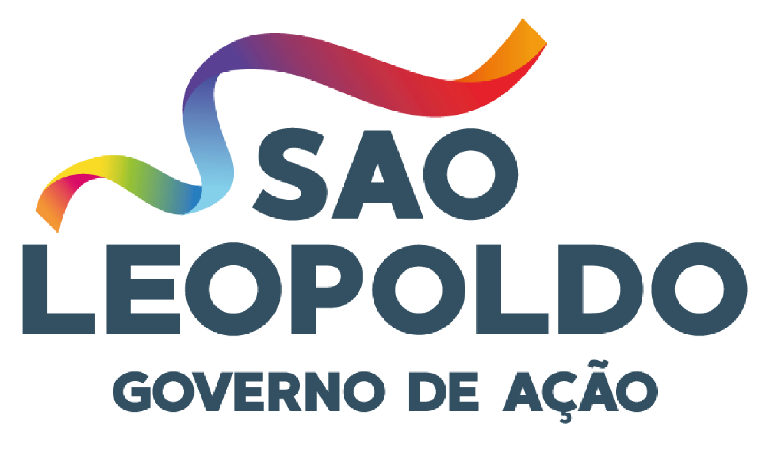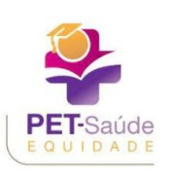

RETIFICAÇÃO DO EDITAL DE PRORROGAÇÃO DE REGULAMENTO PARA CADASTRO E SELEÇÃO DE PRECEPTORES PET-SAÚDE: EQUIDADES

A Prefeitura Municipal de São Leopoldo, representada pela Secretaria Municipal de Saúde-SEMSAD, por meio do Núcleo Municipal de Educação em Saúde Coletiva - NUMESC e a Universidade do Vale do Rio dos Sinos - UNISINOS, tornam público que, PRORROGOU o período de inscrição até o dia 22/04/2024 ÀS 23h59min, para o Processo Seletivo de Escolha de PRECEPTORES destinados ao Programa PET – SAÚDE EQUIDADE, conforme EDITAL SGTES/MS Nº 11, DE 16 DE NOVEMBRO DE 2023 SELEÇÃO PARA O PROGRAMA DE EDUCAÇÃO PELO TRABALHO PARA A SAÚDE, em conformidade com o Decreto n. 7.508, de 28 de junho de 2011; a Portaria Interministerial MS/MEC nº 421, de 3 de março de 2010, a Portaria nº 4.279/GM/MS, de 30 de dezembro de 2010, e a Portaria n º 12 de 01 de abril de 2024, que homologou o resultado do processo de seleção dos projetos que se candidataram ao Programa de Educação pelo Trabalho para a saúde Equidade 2024-2026 e publicam as normas gerais do processo seletivo para Preceptores Bolsistas e voluntários.
I. CRONOGRAMA
CRONOGRAMA
ETAPA | DATA
Publicação do Edital | 11/04/24
Inscrições | 11/04/24 à 22/04/24
Homologação das Inscrições | 23/04/24
Avaliação e Seleção dos inscritos | 23/04/24 à 24/04/24
Divulgação do Resultado da Seleção | 24/04/24
Interposição de Recursos à homologação | 25/04 à 26/04/24
Avaliação dos Recursos | 29/04/24
Divulgação do Resultado Final | 30/04/24
Início das atividades | 01/05/24

Esta prorrogação JUSTIFICA-SE por entendimento ao interesse público, para cumprimento do EDITAL SGTES/MS Nº 11, DE 16 DE NOVEMBRO DE 2023 SELEÇÃO PARA O PROGRAMA DE EDUCAÇÃO PELO TRABALHO PARA A SAÚDE

São Leopoldo, 18 de abril de 2024.

